Как же легко сделать человека счастливым (мудрая притча)

Шел по дороге путник. Одет он был очень просто по - походному. Из вещей был только старенький, потрепанный рюкзачок. Видно было, что устал он очень, и сил нет идти дальше.

Сел он отдохнуть под первое попавшееся дерево. Съел кусочек хлеба и задремал.

Вдруг чувствует, что рядом кто то есть. Открыл он глаза и увидел старика, который стоял поодаль и внимательно разглядывал его.
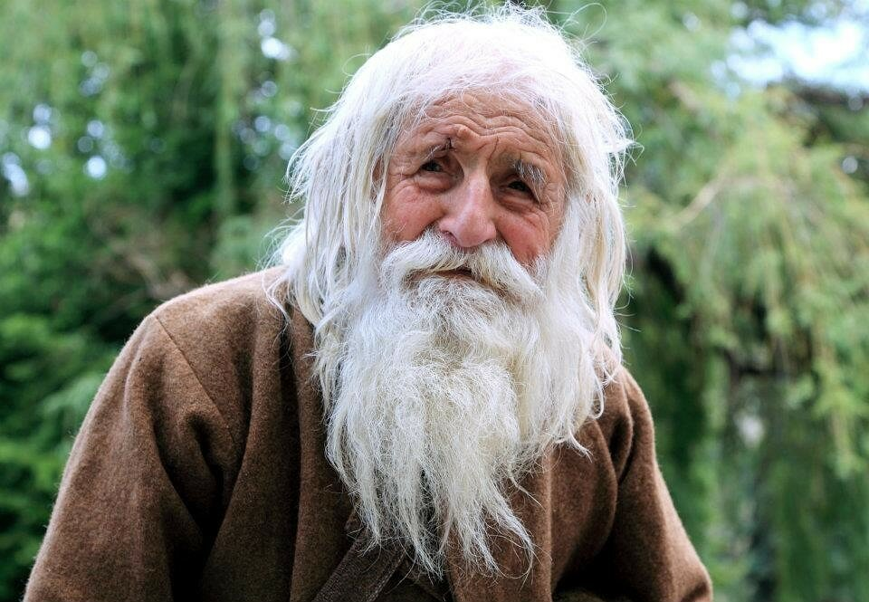

Слово за слово, и они разговорились. Рассказал наш путник о том, что уже много лет путешествует. С молодости он мечтал побывать во многих странах. И его мечта осуществилась.
И все бы ничего, только не нажил он за всю жизнь ни денег, ни имущества, потому что ему кроме путешествий ничего не надо было. О чем и жалеет очень.
Пожаловался он старику, что только рюкзак и остался у него. Вот в нем и уместилась вся жизнь " Рассказал мужчина свою историю и заплакал горько....
А старик со словами: "Да, жаль тебя" - схватил рюкзак и побежал прочь.
Путник не мог поверить, как такое с ним могло случиться.
Теперь вообще ничего нет. И сил догонять вора, тоже нет.
Побрел он в ту сторону, куда убежал старик и через какое то время увидел, что рюкзак его стоит себе преспокойненько на обочине дороги.

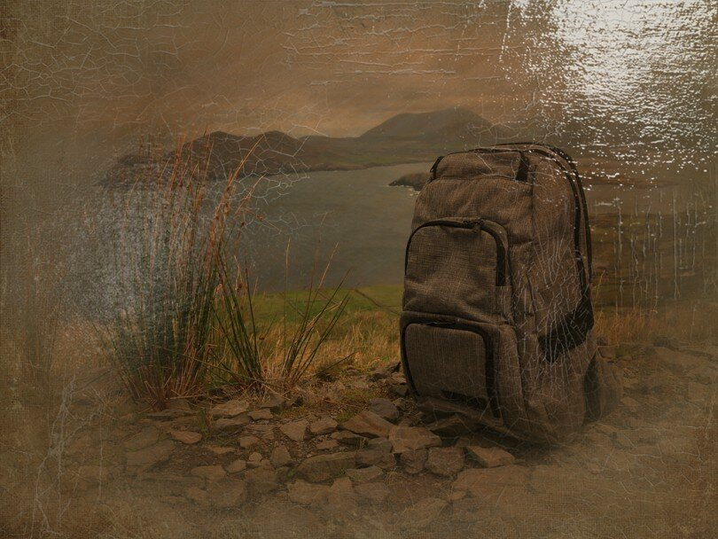
И, представляете, как же путник обрадовался! Откуда то, взялись силы, и он начал прыгать вокруг него и кричать УРА, УРА!
А недалеко в траве спрятался старичок и думал, улыбаясь: "Как же легко сделать человека счастливым, научив его ценить то, что он имеет».
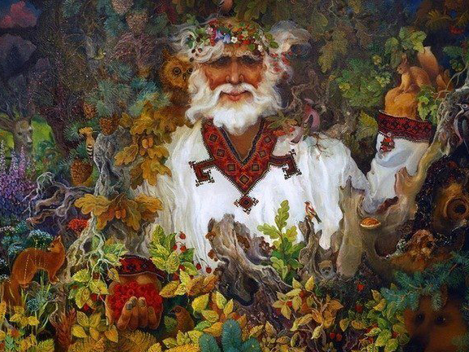

Все мы радуемся, когда неожиданно находится то, что мы считали потерянным навсегда. Особенно, если это жизненно важно.

А может быть попробовать быть счастливым ничего не теряя, и ничего не находя... ПРОСТО ТАК!!!

